全国2009年7月高等教育自学考试

物理(工)试题

课程代码：00420
一、单项选择题(本大题共20小题，每小题2分，共40分)
在每小题列出的四个备选项中只有一个是最符合题目要求的，请将其代码填写在题后的括号内。错选、多选或未选均无分。
1.一质点由静止开始作匀加速直线运动，则质点在第一秒内与第二秒内所走过的路程之比是
( )
A.1∶1 B.1∶2
C.1∶3 D.1∶4
2.质量为m的质点仅受大小相等方向垂直的两个力作用，加速度为a.若保持两个力的方向不变，而将其中一个力的大小增大一倍，另一个力大小保持不变，则该质点运动的加速度大小变为原来的( )
A.1倍 B.$\sqrt{2}$倍
C.$\sqrt{\frac{5}{2}}$倍 D.$\sqrt{3}$倍
3.光滑水平桌面上，一细线系一小球做匀速圆周运动.小球质量为m，速率为v.在小球运动半个圆周的时间内，细线拉力给小球的冲量大小为( )
A.0 B.mv
C.$\sqrt{2}$mv D.2mv
4.一定量的理想气体储存于气缸中，初始压强为p让气体等温膨胀，使分子数密度减小为原来的$\frac{1}{3}$，则气体的压强变为( )
A.$\frac{1}{6}$P B.$\frac{1}{3}$P
C.3P D.6P
5.在两个点电荷q₁和q₂产生的电场中的P点，电场强度为E.如果使q_{l}不动而将q₂撤去，P点的电场强度变为E₁；如果q₂不动而将q₁撤去，则p点的电场强度变为( )
A.E-E₁ B.E+E₁
C.-E-E₁ D.-E+E₁
6.在一静电场中，将一点电荷从A点移动到B点，电场力对点电荷做功0.03J；将该点电荷从B点移动到C点，电场力对点电荷做功-0.02J.若将该点电荷从C点移回A点，则电场力对其做功为( )
A.-0.02J B.-0.01J
C.0.01J D.0.02J
7.一载流长直螺线管的长度为l，密绕了N匝细导线.若管内磁感应强度的大小为B，则通过螺线管的电流为( )
A.$\frac{μ_{0}B}{\text{Nl}}$ B.$\frac{\text{Bl}}{μ_{0}N}$
C. $\frac{B}{μ_{0}\text{Nl}}$ D. $\frac{μ_{0}}{\text{BNl}}$
8.一个载流平面线圈置于均匀磁场中.当线圈平面与磁场垂直时，通过该线圈的磁通量的大小Φ_{m}(忽略线圈自己产生的磁通量)和线圈所受磁力矩的大小M是( )
A.Φ_{m}最大，M最小 B.Φ_{m}最小，M最大
C.Φ_{m}最大，M最大 D.Φ_{m}最小，M最小
9.如题9图所示，一个边长为l的正方形线框置于均匀磁场B中，线框平面与磁场垂直.若线框以速度v在磁场中平动，线框回路中感应电动势的大小等于( )
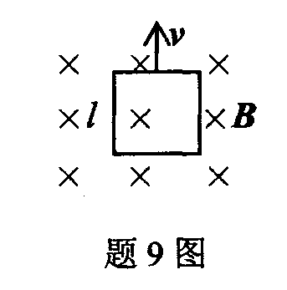
A.0
B.Blv
C.2Blv
D.4Blv
10.一质点同时参与两个同方向同频率的简谐振动：x₁=0.08cos(2πt+φ₁) (SI)，
x₂=0.06cos((2πt+φ₂) (SI).若质点合振动的振幅为0.02m，则两个分振动的初相差φ₂-φ₁为( )
A.$\frac{π}{3}$ B.$\frac{π}{2}$
C，$π$ D.2$π$
11.两列振幅相同的平面简谐波在同一介质中传播，若两列波的频率之比为v₁∶v₂=2∶l，则两列波的强度之比为I₁∶I₂=( )
A.1∶4 B.1∶2
C.2∶l D.4∶1
12.弦上入射的简谐波到达固定端时被反射，入射波和反射波叠加形成驻波.在固定端点P处
( )
A.存在半波损失，p点为波腹 B.存在半波损失，p点为波节
C.没有半波损失，p点为波腹 D.没有半波损失，p点为波节
13.在牛顿环干涉实验中，所观察到的第四级暗环与第一级暗环的半径之比为r₄∶r₁=( )
A.$\sqrt{2}$∶1 B.2∶1
C.4∶l D.6∶1
14.在单缝衍射实验中，测得第一级暗纹中心的衍射角为2°，则其中央明条纹的角宽度是
( )
A.2° B.4°
C.6° D.8°
15.一束完全偏振光通过一个偏振片，若入射光的振动方向与偏振片的偏振化方向的夹角为45°，则透射光强与入射光强的比I∶I₀=( )
A.1/4 B.1/3
C.1/2 D.1
16.狭义相对论的时空观指出( )
A.时间和空间彼此无关，并且与运动没有联系
B.时间和空间彼此无关，但是与运动有密切的联系
C.时间和空间是紧密联系的，但是与运动没有联系
D.时间和空间是紧密联系的，并且与运动有密切联系
17.一个静止质量为m₀的粒子相对于观察者高速运动，观察者测得粒子的质量为2m₀，则粒子相对于观察者的速率为( )
A.$\frac{1}{3}$c B.$\frac{1}{2}$c
C.$\frac{\sqrt{3}}{3}$c D.$\frac{\sqrt{3}}{2}$c
18.第一束单色光的光子能量为ε₁，第二束单色光的光子能量为ε₂=2ε₁.若第一束光的波长λ₁=400nm，则第二束光的波长λ₂为( )
A.200nm B.600nm
C.800nm D.1000nm
19.氢原子基态能量E₁=-13.6eV.若处于基态的氢原子吸收了能量为10.2eV的光子，氢原子将跃迁到( )
A.第一激发态 B.第二激发态
C.第三激发态 D.第四激发态
20.微观粒子的位置和动量不能同时准确确定，这是因为( )
A.实验设计不合理
B.实验误差不能消除
C.微观粒子具有波粒二象性
D.微观粒子不具有波动性
二、填空题(本大题共6小题，每小题3分，共18分)
请在每小题的空格中填上正确答案。错填、不填均无分。
21.物体从高空下落时空气阻力大小与速率成正比，比例系数为k.若物体质量为m，则该物体下落的最大速率为_______。(重力加速度为g)
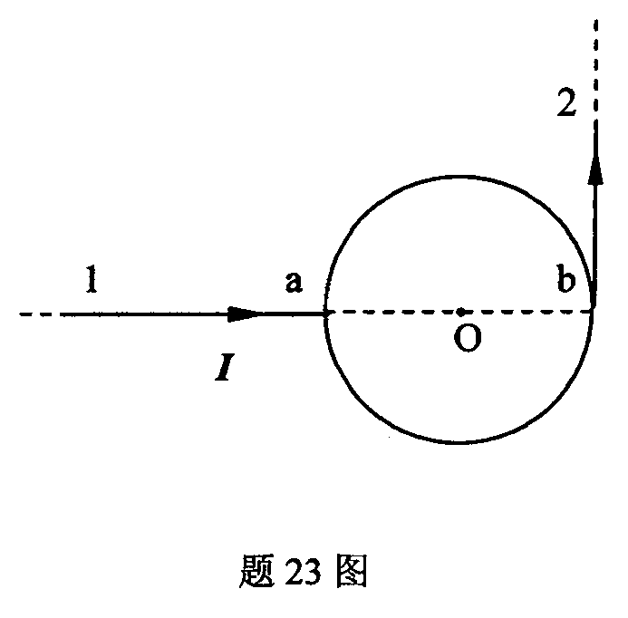
22.在温度为T的平衡态下，理想气体分子每个自由度上的平均动能为_______.(玻耳兹曼常数为k)
23.如题23图所示，在真空中，电流由长直导线1沿径向经a点流入一电阻均匀分布的圆环，再由b点沿切向流出，经长直导线2返回电源.已知直导线上的电流强度为I，圆环半径为R，ab为圆的一条直径.则圆心O点处的磁感应强度的大小B=_______.(真空磁导率为μ₀)
24.在真空中，一根长直导线载有电流I₁，近旁有另一根长度为l的直导线载有电流I₂，两根导线相互平行，距离为r.则电流I₂受到的磁力的大小为_______.(真空磁导率为μ₀)
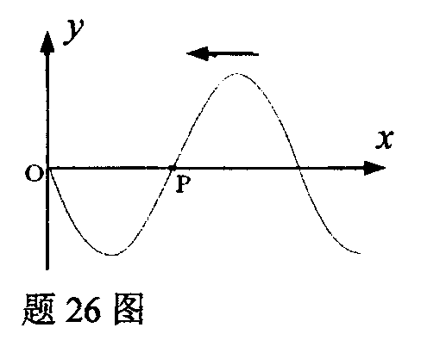
25.简谐振子的振动周期T=12s，在从t=0到t=2s的振动过程中，振子振动的相位变化了_______.
26.平面谐波沿x轴负方向传播，t=0时的波形如题26图所示.P点处质点振动的初相位为_______.

三、计算题(本大题共4小题，每小题8分，共32分)
27.2摩尔的单原子理想气体经历一个等体过程，吸收热量Q=249.3J.已知气体的体积V=2×10⁻³m³，分子自由度i=3，试问：
(1)气体的热力学能变化了多少?
(2)气体的温度变化了多少?
(3)气体的压强变化了多少?
[摩尔气体常数R=8.31J／(mol·K)]
28.如题28图所示，有两个同心的均匀带电球面，半径分别为R_{l}、R₂，内球带正电q，外球带负电-3q.试就下述三种情况，用高斯定理计算距离球心O为r处的电场强度的大小.
情况：(1)r<R₁；(2)R₁<r<R₂；(3)r>R₂.
(真空电容率或真空介电常数为ε₀)
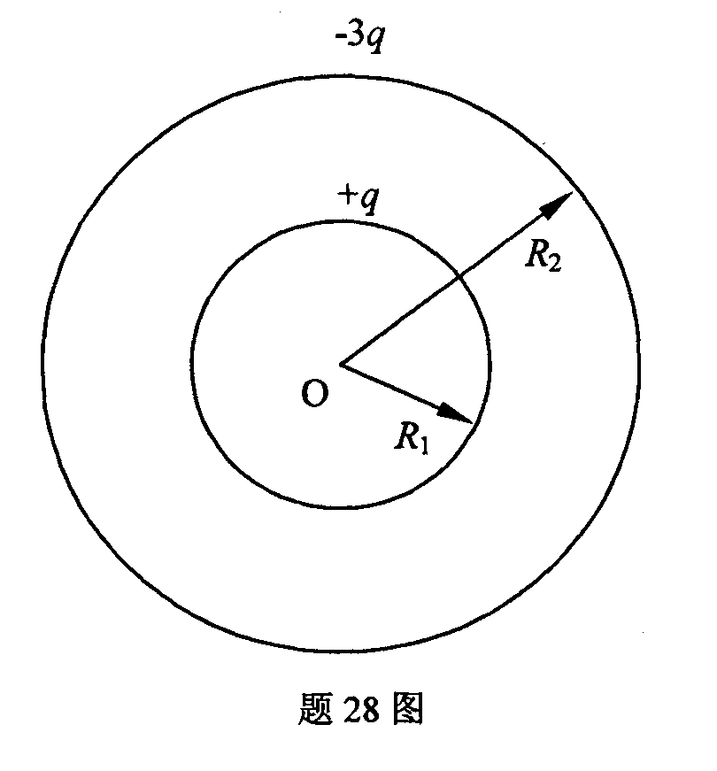
29.如题29图所示，一U形导体线框置于均匀磁场B中，线框平面与磁场垂直，线框上有一长度为l的活动边，活动边的位置在坐标x处.就下述两种情况，求感应电动势的大小和方向(用顺时针方向或逆时针方向表示).
(1)磁场B不随时间变化，活动边位置x随时间变化，有x=vt，其中v为一正值常量，t>0；
(2)活动边位置x不随时间变化，磁感应强度的大小B随时间变化，有B=kt，其中k为一正值常量，t>0.
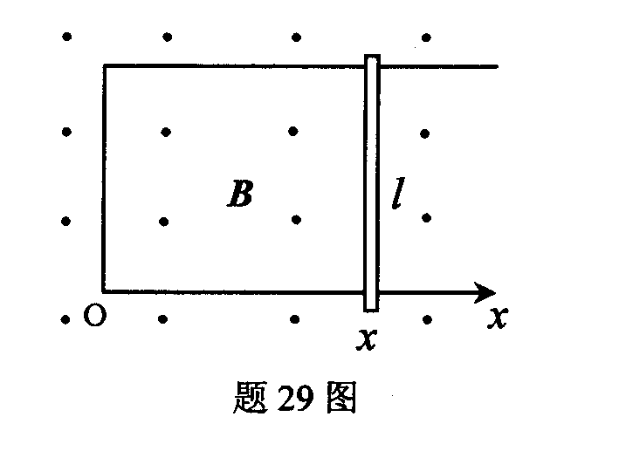
30.如题30图所示，用两块平板玻璃形成空气劈尖，劈尖长度L=20mm，用波长λ=600nm的单色光垂直照射时，发现劈尖最厚处恰为40级暗纹中心，求：
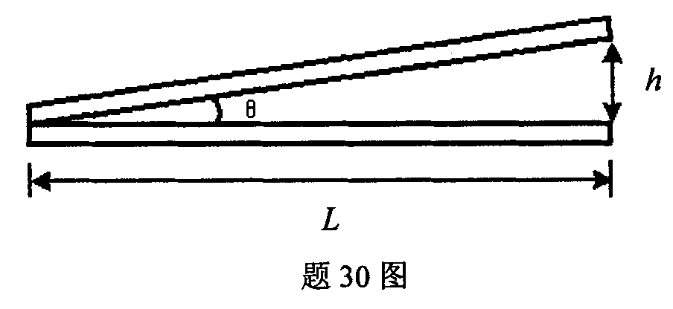
(1)相邻暗纹空气层厚度差Δe；
(2)劈尖的最大厚度h；
(3)劈尖的顶角θ；
(4)若在劈尖中注入水(n=$\frac{4}{3}$)，
则相邻暗纹的水层厚度差为多少?
(1mm=10⁻³m，lnm=10⁻⁹m)
四、分析计算题(本大题10分)
31.一个不计质量的细杆，长为l，下端固定一个质量为m的小球，细杆可绕其上端的水平轴O在竖直平面内自由转动，初始时刻静止于平衡位置(如题31图).今有一个质量也为m的小球以初速度v，水平撞击在细杆的l／2处，并粘在细杆上.
(1)在撞击过程中，两个小球与细杆组成的系统的动量是否守恒?角动量是否守恒?
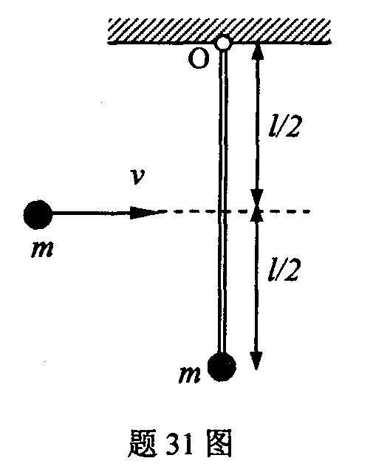
(2)求撞击后细杆的角速度；
(3)求细杆上摆的最大角度.
(重力加速度为g)

